阴谋！乱港分子要建立“五条战线”！！

原创 有里儿有面 [有理儿有面](javascript:void(0);)

**有理儿有面**

微信号 youli-youmian

功能介绍 你说是不是

2021-01-31[原文](https://mp.weixin.qq.com/s?__biz=Mzg3MjEyMTYyNg==&mid=2247522842&idx=1&sn=f555760da0bffc7ae1a29b88a224cdc8&chksm=cef6ce6ff981477970eafa7a5181deabf7fd3c4b3986d7777e042c3f6c1fee0f071b902c9adc&scene=27#wechat_redirect&cpage=48) 发表于

收录于合集





**全文共3045字，图片15张，预计阅读时间为8分钟。**

**文章首发于“有理儿有面”（youli-youmian），欢迎大家在朋友圈和微信群转发。**

**公众号及其他平台转载请在后台留言。**



▼

香港国安法出台以来，在中央政府的大力支持下，香港特区政府及广大爱国爱港群众依靠不懈的斗争，乱港势力遭遇严重打击，东方之珠已显和平曙光。

然而，境内外反华势力并不甘心失败，他们依然在阴谋勾连、窥测时机，企图转换方式继续揽炒，叫嚣要“抗争不息”，“继续前行”，幻想着卷土重来，并精心炮制乱港新阴谋。**最近，建立乱港“五条战线”的阴谋，便浮现于网络。**

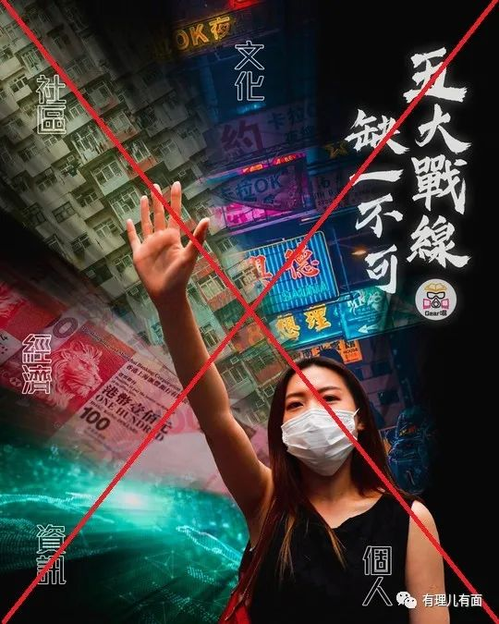

1月18日，一网名为“Gear噏”的乱港分子，通过facebook发布题为“五大战线，缺一不可”的贴文，继续兜售乱港主张。

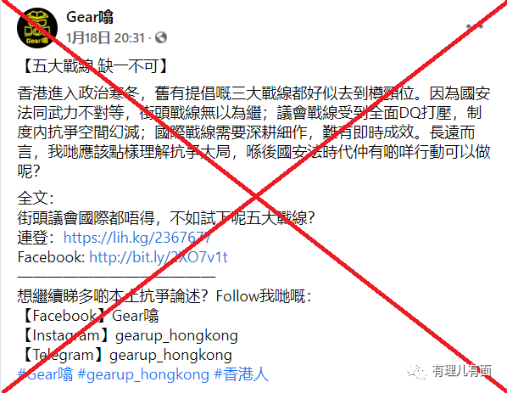

文章首先分析了当前乱港分子所遭遇的困境，妄称香港进入“政治寒冬”，“三大战线”遭遇失败。

怎么个失败状态呢？

“因为国安法同武力不对等，街头战线无以为继；议会战线受到全面DQ打压，制度内抗争空间幻灭；国际战线需要深耕细作，难有实时成效”！呵呵，乱港分子自己都承认失败，想想都让人欢欣鼓舞！

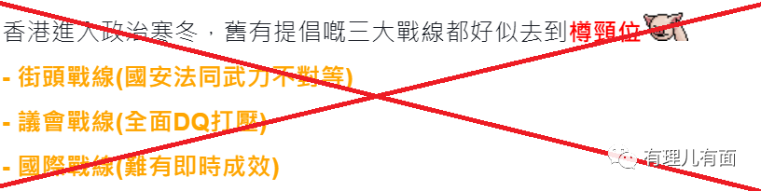

再看看这个“政治寒冬”的表述，大家是不是觉得耳熟？没错，这个说法，来自于之前涉嫌触犯香港国安法被拘捕的戴耀廷！

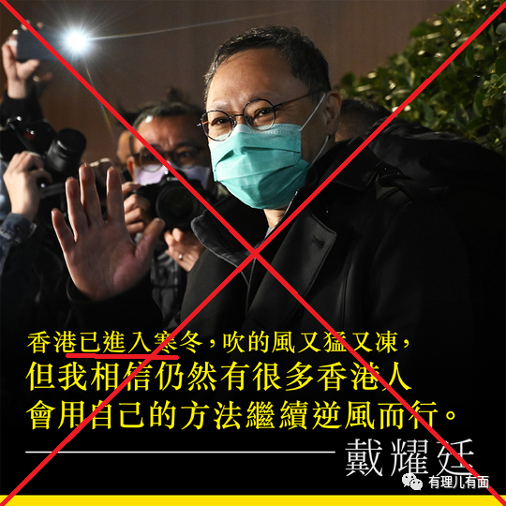

引用乱港军师戴耀廷的说法，其政治立场显而易见。更值得一提的是，这个乱港分子在facebook的简介中，甚至声称要"进行深入浅出的介绍本土论述，帮香港人思想武裝”！

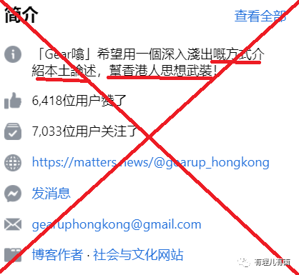

这样的立场和表态，明显已是触犯香港国安法！然而，更露骨、更极端的罪恶表述，是贴文后边的时局分析及“抗争”措施：

**一个是要“转攻为守”。**“香港共同体已经诞生”，“抗争已经完成其历史任务”，香港历史将会是“争取民主必须经历白色恐怖时期”，“未来抗争模式要转攻为守，当务之急是要先守住香港人身份认同”。

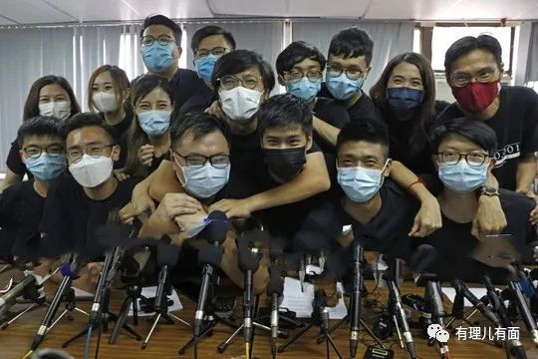

啧啧，失败就是失败，遭遇清算都已经奄奄一息了，还在吹嘘是“争取民主必须经过的历程”，蛰伏装死的惨状，在这只曱甴的口中，也美化成了“守住香港人身份认同”的坚强？！

**另外一个是“极权下继续成长”。**其妄言新的抗争目标，不再是“制度改革或回应诉求”，而是“一场全面胜利”，而取得胜利要“长年累月深耕细作，梳理共同体内外矛盾，为下一次大型抗争累积实力”。

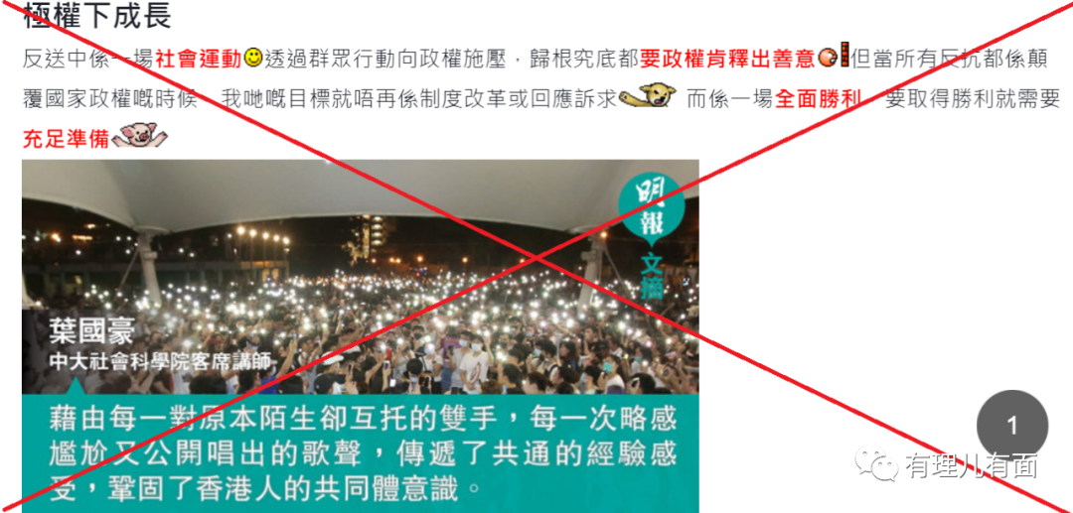

那么，如何进行“深耕细作，为下一次大型抗争积累实力”呢？

**『经济战线：建立抗争补给线』**

其宣称要以“黄色经济圈作为经济战线雏型，长远目标应该系培育一班本土资本家，以港人为本宗旨营商，抢占香港经济版图，关键时刻提供适当支援“，“要振兴本土产业，为自给自足做好准备，预备承受揽炒所带来经济动荡”。

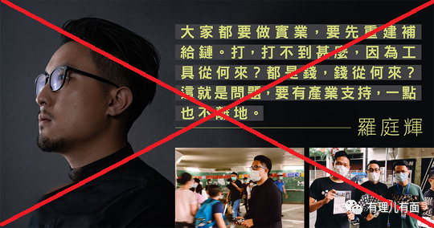

这样的“抗争”思路，与自诩为香港本土派的政客罗庭辉的主张如出一辙，但本质上都是**想以所谓经济自主，来谋取对“抗争”行动的支持，本质目标还是“港独”**。

但怎么就不想想，香港国安法下，连“黄色经济圈”内现有的很多“黄店”，都在纷纷改头换面，撤掉错误政治标识意图自救，剩下的那些也在遭遇疫情冲击与黑暴势微下惨淡经营，随时都可能倒闭，怎么会支撑起“继续发扬广大黄丝经济圈”的幻想？！

**『文化战线：守护身份认同』**

贴文认为，“文化是国安法难以入侵的领域，是思想传播的关键”，“一首引起共鸣的歌曲、一部反思社会的电影，比起口号式的政治文宣，更隐晦而且更能有效感染群众”，“文化能够联系香港人，使大家在危难中不忘自己的身份，使香港的灵魂在制度崩坏下仍然生生不息”。

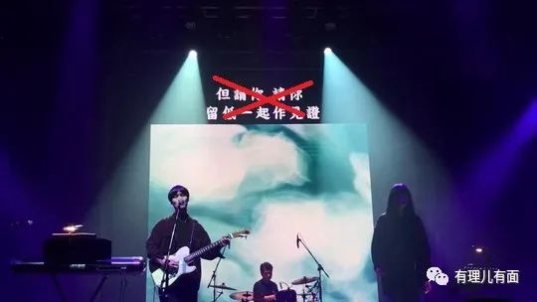

香港国安法下，明目张胆的“港独”口号和宣传，会遭遇法律制裁。但乱港分子从来没有放弃反动文宣蛊惑人心的努力，**一些隐晦的所谓“抗争”口号、暗语、音乐和行动时有露头**。这些情况，有理哥在[《过气乱港艺人伙同乱港NGO搞网上音乐会竟还未被封杀？》](http://mp.weixin.qq.com/s?__biz=Mzg3MjEyMTYyNg==&mid=2247522461&idx=1&sn=738ac0bd2968814fb47b49078f3ee283&chksm=cef6cce8f98145fed38cf857f26b0fa88e8ca603c697905e592ddd59ec84dfc67a8e4392541d&scene=21#wechat_redirect)等文章中已有揭露。

这些所谓的“抗争文化”，有市场吗？止暴制乱恢复秩序是大势所趋，此时的文宣传毒播毒就是逆流；而且随着1月6日港警对戴耀廷等反对派的“一锅端”，毒果日报、立场新闻等等“毒媒体”大台就已经胆战心惊陷入朝不保夕，这种依靠网络零星平台妄图扭转颓势的做法，只能说是给自己壮壮胆装腔作势罢了。

**『信息战线：传承真相同思想』**

贴文妄称止暴制乱过程是“利用谎言制造舆论去分化群众，目的是让不同立场群众之间陷入骂战，而放弃对真相的追求”，“下一代香港人有无继承抗争意志，就取决于信息战的成败”，并且蛊惑香港市民“少立场评论，多阅读思考，主动网上帮手打舆论战，选择活在真相之中”。

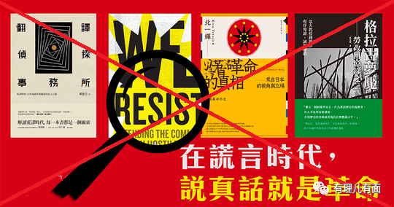

香港的乱局，究竟是谁在炮制谎言？是谁在散布谎言混淆视听？对于这一点，广大香港市民心中当然有数。“7·21港警黑帮勾连”，“太子地铁站港警打死民众”，“港警性侵女示威者”，等等，都是黎智英等反中乱港头目及喽啰和一众黄媒炮制出的谎言，此时贼喊捉贼，倒打一耙，还**妄图将这种邪恶思想渗透到下一代**，你当吃瓜群众是傻瓜吗？！

**『社区战线：凝聚群众力量』**

贴文大言不惭认为，国安法下没法游行集会去联系群众，但“仍然有空间在民间组织中延续抗争血脉”，民间“伞后组织能够帮助身边孤单同路人一同渡过政治寒冬，一步步壮大公民社会”，并呼吁香港市民多留意社区事务，“主动帮手足成立各类民间组织。透过非政治性活动，为未来政治动员做好准备”。

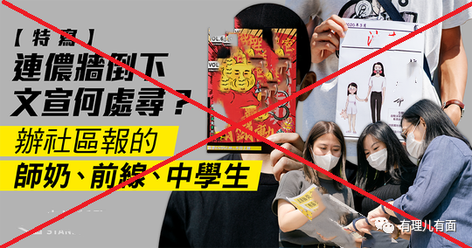

这样的策略，还是**准备化整为零，延续“生活化抗争”，妄图在社区中根植力量，传播同情**，这与港独猴子黄之锋等人的主张是一个套路，本质上是要与特区政府争夺基层民心民意。

问题是，这些人除了散布乱港揽炒言论之外，解决了几个民生问题？能给香港市民带来什么实质上的好处？缺乏强大政治及经济支撑的空白叫嚣，也只能陷入痴人说梦自说自话而已！

**『个人战线：庄敬自强』**

贴文鼓吹，抗争中“投入最多是十几至三十几岁的年轻一代，暂时在社会上没有地位同经济实力，所以发挥到的力量非常有限”，但是不应该灰心丧气，而是要“”庄敬自强，修文习武，尽可能进占社会各个高位。他朝时机一到，街头上就会有一班追求理想、有能力承担同改写香港命运的领袖”。

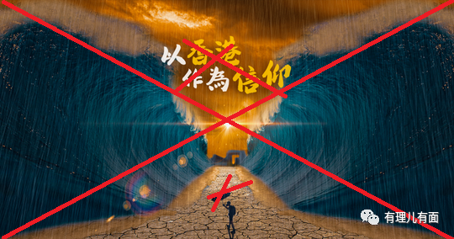

这样的行文说辞，像不像乱港军师戴耀廷鼓吹的“违法达义”、前反对派立法会议员杨岳桥叫嚣的“犯罪让人生更精彩”之流？前史之鉴，后事之师。看看多少香港青少年被这些人毒害充当炮灰，或者流亡或者入狱，有的更不知道漂洋过海身在何处...现在还在鼓吹要青少年一代继续抗争，“未来可能做领袖”？！真是毁人不倦，其心可诛！

且不说，在揽炒造成香港衰落的血淋淋事实下，这样的祸港之路注定是黑暗一片难以成事，就是将来如黄之锋之流登上时代周刊成为所谓的“抗争领袖”，又有几多人响应，给自己，给香港能带来什么？不过是自寻毁灭罢了 ！

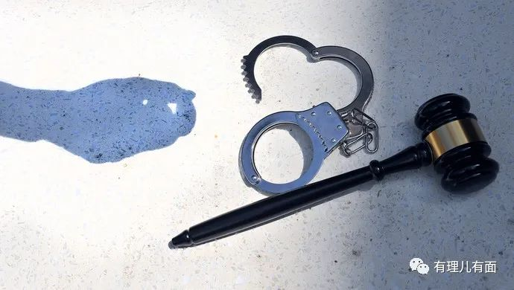

纵观整个“五条战线”的摆布，不仅内容乏善可陈，大都是延续老牌“港独”分子的“遗言”，是众多祸港言论的大杂烩，更是少了之前“街头运动、国际线、体制阵线”齐头并进的破坏性。

遭遇黑暴和疫情夹击之苦的香港，天时地利人和早已都不在乱港势力那一头。诡计满满的戴耀廷、罗冠聪、黄之锋之流，加上黑金支援的黎智英等等，都已无可奈何，等待法律严惩，几个毛头小子仅凭空想就能实现“抗争”？！

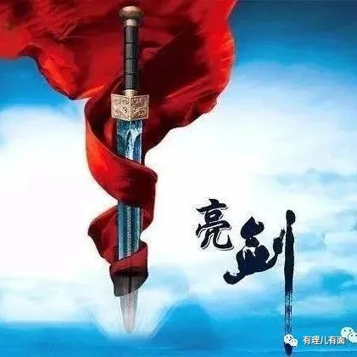

更何况，**香港问题从来都不是独立的**，香港乱局是美西方势力妄图掣肘中国发展遏制中国崛起的一场“战争”，这些**外部势力，才是乱港“抗争”真正的祸根**，而新的“五条战线”，显然也是承认对美西方反华势力“支撑”的绝望，这样的对垒，显然也是一触即溃、未战先败！

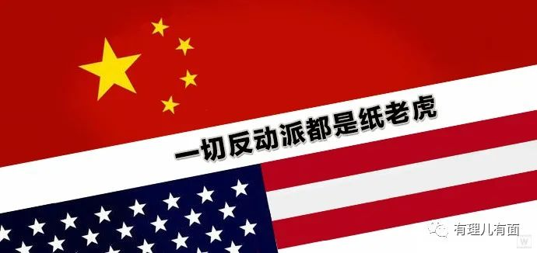

当然，这样的“乱港战略”，确实值得我们警惕，它也是从一个侧面在提醒我们：**香港的止暴制乱有一定的长期性，虽然赢得了阶段性的胜利，但确保“一国两制”行稳致远，经济、社区、文化、教育等等方面的争夺，仍然需要“宜将剩勇追穷寇”！**

**图片来自网络**





**关注公众号：**

**有理儿有面**

**理   性｜   揭   秘｜   探   讨**







有里儿有面

**微信扫一扫赞赏作者** **赞赏**

已喜欢，对作者说句悄悄话

取消

**发送给作者**

**发送**

最多40字，当前共字

 人赞赏

上一页 1/3 下一页

长按二维码向我转账

受苹果公司新规定影响，微信 iOS 版的赞赏功能被关闭，可通过二维码转账支持公众号。

### 精选留言

用户设置不下载评论